「環境課程」教學成果
教學主題 | 勝利小農夫
設計者 | 劉宜芳老師、陳銘涓老師、董靜珍老師 | 教學對象 | 2年級
一、教學成果
- 學生學習成就〈學生學習單掃描或照相〉
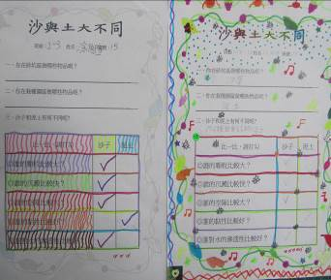 | 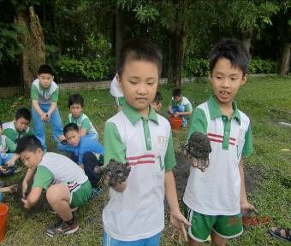
比較沙與土學習單 | 我的泥球做好了
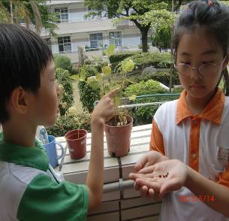 | 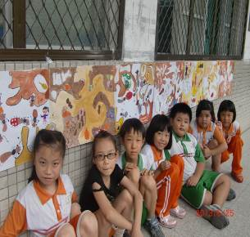
我們栽種的豆子 | 地洞圖

（二）教學歷程〈活動照片加說明〉
活動一：豆豆天地

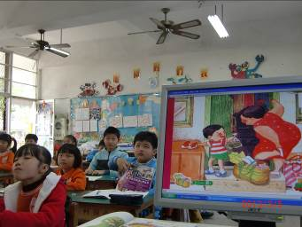 | 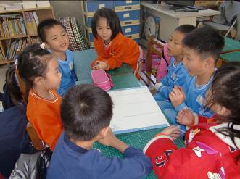
觀看「媽媽，買綠豆」ppt | 問題討論
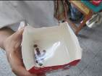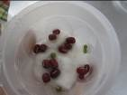  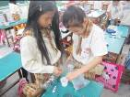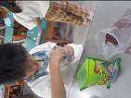 | 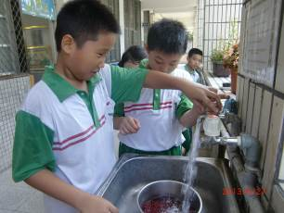
觀察乾燥與泡水的豆子 | 進行洗豆、泡豆
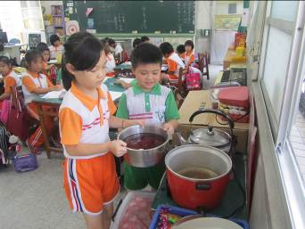 | 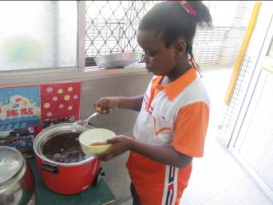
煮紅豆湯 | 吃紅豆湯囉

活動二：春耕時節

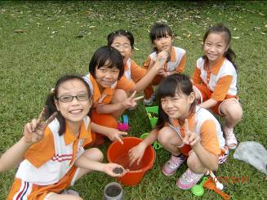 | 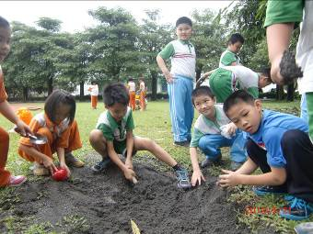
製作沙子造型物 | 製作泥土造型物
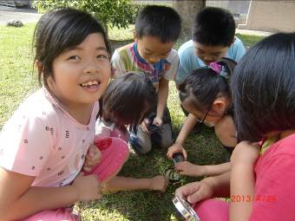 | 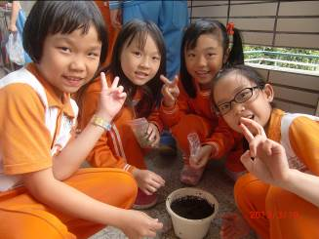
觀察土裡的小動物 | 種植綠豆
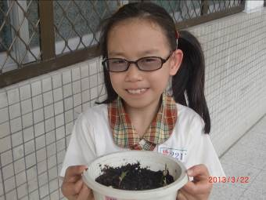 | 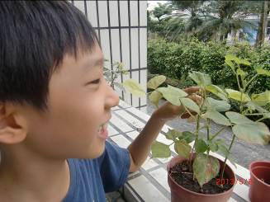
觀察綠豆發芽了 | 觀察綠豆結豆莢了

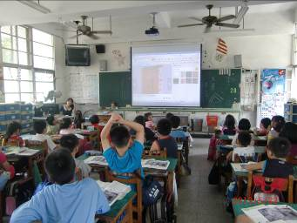 | 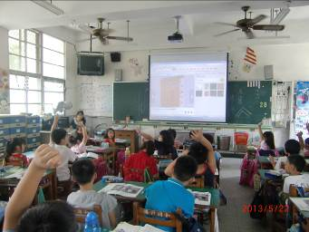
「地下100層樓的家」ppt | 問題討論
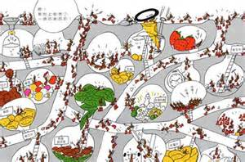 | 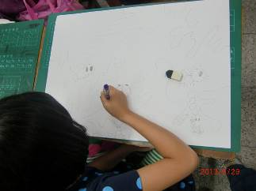
觀賞地洞圖、及迷宮圖、蟲蟲影片 | 獨自創作地洞圖
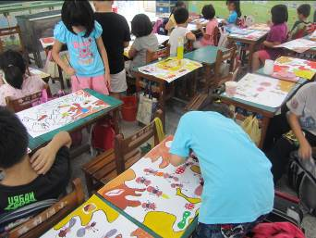 | 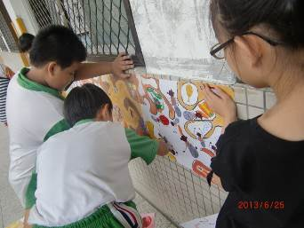
獨自創作地洞圖 | 匯集地洞大迷宮圖

（三）心得
學  生  學  習  心  得 | 昱昇：豆子在4月11日發芽了。  建升：好高興喔！我在4月13日看到豆苗長出第一對葉子。  子菡：好高興喔！我在4月30日看到豆苗長到30公分。  揚珽：雖然漲了很多葉子，但是有問題的葉子也好多！  芷芸：我每天都去看我的寶貝豆苗，終於在6月1日看到花開了，它的  顏色是白色。  苾妏：6月10日，我的豆子長豆莢了！好開心。  淯紘：這次種豆的經驗中，我學到豆子生長最需要的條件是細心和耐心。  易霓：我能小心呵護照顧豆苗的心情跟爸媽生我養我很像，所以我想對  爸媽說：「我愛您！」
教  師  教  學  省  思 | 這學期健康課程裡提到人的成長過程，並強調父母親扮演呵護的角色，是如此的偉大。在本課程裡，學生透過種豆的觀察、討論、紀錄，學童不僅體驗到植物生長的過程還體會團體合作的樂趣。學童在課程裡了解豆子的種類、感觀感受、生長情形，也認識了土壤及植物環境、對綠化及美化校園有初步的概念，更體認到對生命的照顧是如此的辛勞，但也享受到豐收的樂趣。另外，在鬆土的過程中，除了認識沙與土的不同，利用泥土玩遊戲的過程中，手捏著泥巴土，和土地是如此的親近。除了享受玩土的樂趣，也趁機察訪土裡的小動物，觸覺與視覺感官收穫頗多。最後發揮想像力，描繪小動物在土裡的生活作息，學生七嘴八舌的天馬行空的討論著，每每都是上上之作。

